現行化學品危害風險評估和以往有何不同

以往的作業環境監測只有考慮有容許暴露標準的物質，甚至只有考慮勞工作業環境測定實施辦法中規範的物質，這些物質其實在整體的化學品分布之中只佔了極少的數量。
台灣各行業所使用的化學品約有90000種，其中可能會對人體健康產生危害之物質有19000種，但是以往的勞工作業環境測定實施辦法只有108種物質。
如果只有關注勞工作業環境測定實施辦法中規範的(108種)物質，大家不禁會問
沒有容許濃度的物質呢？有容許濃度但是沒有分析方法的物質呢？這些物質以前都是灰色地帶，大家知道應該要評估才能保障使用者，但是如何評估卻沒有非常清楚的論述。
其實勞工作業環境測定實施辦法只有規範108種物質也是有道理的，從風險評估的角度來看，勞工作業環境測定實施辦法中界定的物質都是普遍認為風險比較高的物質，使用這些物質就必須委託認可之專業作業環境監測單位進行作業環境監測，相關作業環境測定計畫和測定結果都必須申報，這些物質因為使用者眾影響大，所以要用比較嚴格的管制，使國家能掌控這些物質的大致狀況。
法令只是最低的標準，沒有法令的規範但是對勞工有傷害的物質當然也應該有各項的鑑認、評估、控制程序，但是各項程序不必如同作業環境測定實施辦法規範的108種物質一樣嚴格，而且、法令並未嚴格規定何時要做如何做，而是授權各事業單位自行處理。
自從職安法施行以來，已經全面的納入各種有危害性的物質，如下圖。其中有3個層次：A層為職安法第11條所規範的，此層已經包含所有具有健康危害的物質，B層為職安法第12條第1項則規範的物質，為所有有容許暴露標準的物質，C曾是第12條第3項則規範的物質，共有108種，這些物質都需要執行作業環境監測(如同以往的勞工作業環境測定實施辦法)。
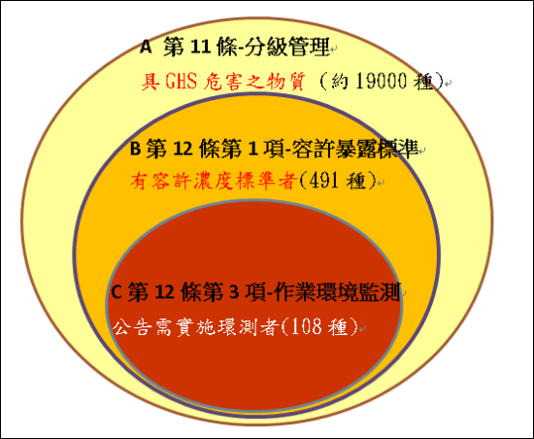
所以，針對作業環境中有健康危險物質的評估已經從108種擴充到1900種了，而且也依風險的觀念，將這些物質依序進行監控。
C層是風險潛勢最高的物質，必須要依作業環境監測實施辦法之規定進行作業環境監測。
B層是風險潛勢中等的物質，必須要確保勞工之暴露不會高於容許暴露標準，(法規沒有規範一定要用什麼方法，可以仍然使用採樣分析方法或是使用模式推估，如果有良好的QA/QC，也可以使用直讀式儀器)
A層是風險潛勢較低的物質：可以用簡單的半定量推估分級方法，(可參考ILO提出之CCB或其他同等效力之半定量推估方法)。

